### 记录时间2019.12.3-2019.12.9

**开发**： **BUG/问题**： **分析/解决**： **辨析研究**： **重点标记**： **阅读书籍**：

2019.12.3

**阅读书籍**：C++设计新思维

policy based design

2019.12.4

**开发1**：完成list容器，进行一次code review

1. 规范了git提交信息格式：

<类型>(影响模块) 具体描述信息 (#issue？)

**类型**： feature、style、fix、refactor、test、docs、accomplish、update

**影响模块**：例如list.h这样写

**具体描述信息**：这次提交做了什么事情

**#issue？**：对应具体的issue号

具体例子如

<feature>(deque.h)创建deque容器

1. 规范一套自己的 gitflow

新开一个功能模块，就开一条分支，当完成一定量的设计时，再开一条test分支，用来检查之前的工作，大概没问题以后进行合并。

master

↘deque-------------- ---------

↘test--------↗

2019.12.5

**辨析研究1**：vs2017文件组织层次

博客讲解：<https://blog.csdn.net/luoyu510183/article/details/83692426>

这个博主的一系列讲解我个人觉得很实用也很仔细，我整个文件组织形式就是参照了他说的格式。

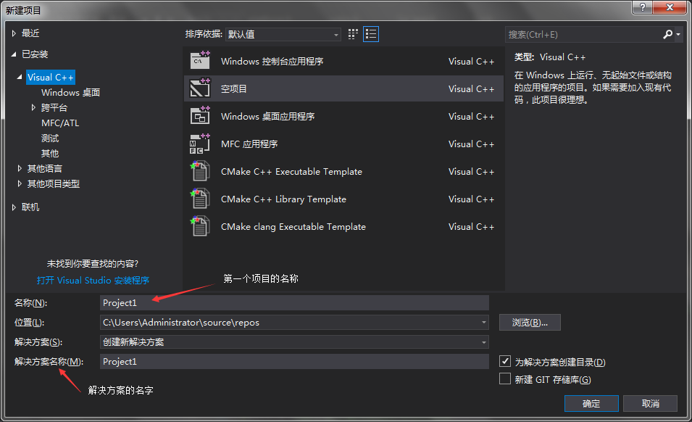

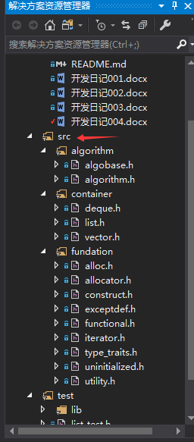

这里资源管理器中的文件夹其实并不是真实存在的，只是一个筛选器的作用，帮助我们组织视图而已。

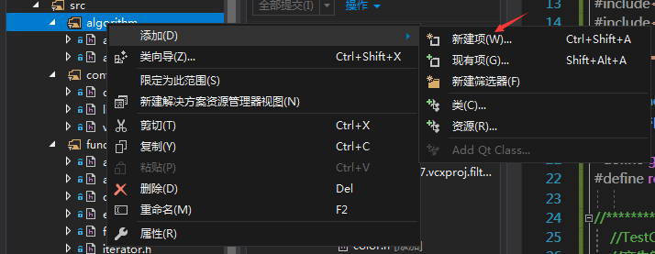

当我们在这些“文件夹”下新建文件时，所有的文档其实都在一个目录下面，如下图所示的红色字体：一些cpp文件 如：test.cpp

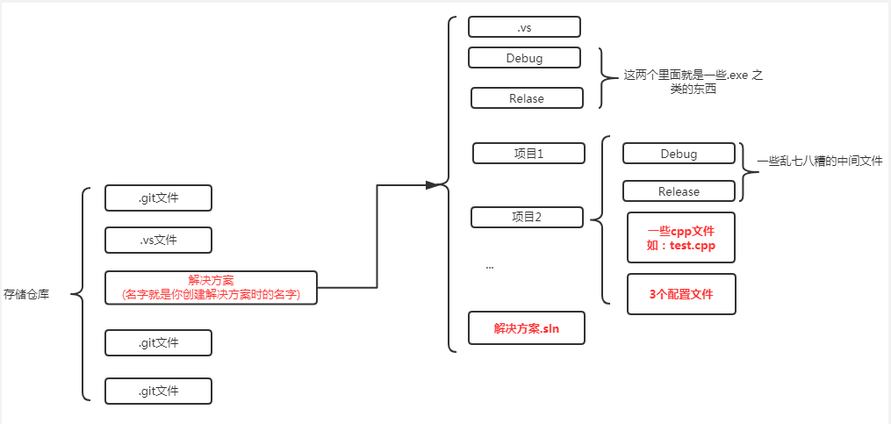

通常情况下vs下的文件组织形式是这样的，当我们要把一个项目上传时，里面有很多东西是需要的。下面展示一个重新组织的结构。

这里有一点需要说明的就是，当一些文件移动以后，在vs2017中解决方案资源管理器中的文件就失效了，需要删除，然后点击添加现有文件重新导入。

资源管理器中的视图按照我们真实的文件组织方式来构建筛选器，这样统一便于管理。

新建一个文档时，不要在“解决方案资源管理器”中新建，不然默认会创建在下图那个项目2里面去.. 应该找到你想放的文件夹，在里面新建，然后再在vs中添加

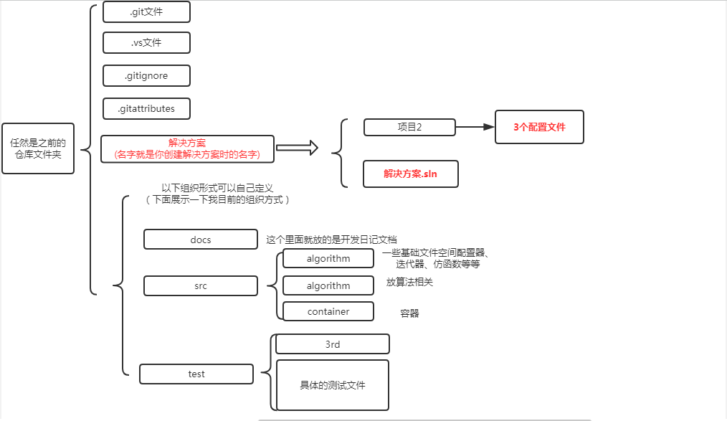

这样我们上传项目时，就可以大大减小空间了

**辨析研究2**：Google test测试框架

宏定义中一些符号的含义：

#define Fun(arg) my##arg

##是连接的意思，Fun(abc) 展开是 myabc

#define strcpy_(dst,src) strcpy(dst, #src)

#是把后面的参数转换成一个字符串，strcpy_(buff,abc) 相当于strcpy(buff,”abc”)

#define TESTCASE_NAME(testcase_name) \

testcase_name##_TEST

这里\表示下一行和上一行是属于一行的

参考博客讲解：<https://www.cnblogs.com/coderzh/archive/2009/04/12/1434155.html>

先使用起来，后续熟悉了这个框架再添加额外的功能